97年度明志科技大學教學卓越TAKE提升計畫－活動成果報告

子計畫名稱 | 精緻溫馨校園 | 分項計畫名稱 | 創意學習空間
活動名稱 | 2009明志花季-樂活明志 | 講座活動分類  （代碼）
活動時間 | 98年3月16日~98年4月13日 | 活動地點 | 本校
活動參與人數 | 全校及社區居民，約2,500人 | 活動問卷滿意度 | 無
計畫目標說明（活動主旨、活動與計畫的關聯性）
春暖花開，校園各式培育草花也陸續盛開，明志科技大學總務處為使全校師生及鄰近社區居民多接近大自然並享有生活上的心靈饗宴，延續以往三月份辦理明志花季校園特色活動，於98年03月16日(週一)至04月13日(週一)舉辦明志花季-「樂活明志花展」，以近年樂活LOHAS為主題， 介紹LOHAS的潮流不只是一種生活態度，更是師生對於校園環境永續的態度，及節能減碳的生活觀念，在展期為期29天中，總務處將規劃校園15個主題不同主題介紹展區；由師生共同利用校園現有環保素材共同以巧思動手創作佈置展景，提供校園創意學習空間環境營造，並期待師生參與共同感染春天繽紛愉悅的氣息及對校園環境生態的重視。
執行情況（活動辦理情形摘要）
三月賞花月，正是百花綻放應春來的最佳時刻，2009年明志花季於3月16日活動正式開跑了，今年的主題以「樂活明志」為主軸，希望參觀的師生或是社區民眾能夠細心觀察發現明志的美，此次共規劃15個主題區，並與相關有興趣的學生一起動手創作展區的作品，讓學生創意得以有發揮的空間。每一個展區，都有自己代表的特色與趣味性，例如: 「諸事大吉」及「花！幸福.COM」、「香草花園」，也吸引參觀者停留住腳步開心的在作品前面留影；花季同學也以根據己丑年的幸運生肖，用花朵及磁磚鋪設成卡通造型學校吉祥物之「勤奮牛」及TAKE，借此祝福大家牛年行大運平安喜樂，花季活動從3月16日起到4月13日，開放全校師生及社區民眾自由參加。
自評報告（活動辦理成效）(活動問卷施測結果)
花季期間也陸續推出各項活動，例如:凡走過必留下回憶，在每一展區皆有展區紀念小章，常見附近國小學童參觀明志花展領取導覽手冊蓋上紀念章，綜合大樓廣場中央更以各種素材組合擺成菊花花朵迷宮可供同學及民眾趣味體驗，花季讓花展不僅是視覺上的饗宴，同時也可以達到創意學習的教育意義，在大家熱烈參與下，2009明志花展也於4月13日圓滿結束，並感謝貴子村社區發展協會於總務處花房展出創意花草DIY作品。
改善措施（活動參與者建議…）（活動問卷施測結果）
1.展期時間可以延長，讓更多人能多加欣賞到明志之美。
2.各個展區之間的動線可以在加強。
3.系列活動應該每單位提供一個，增加活動的可看性。
4.日後辦理花季活動增加動態式的活動，以增加同學、民眾與學校互動的樂趣。
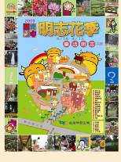  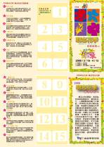  明志花季活動文宣海報DM |  | 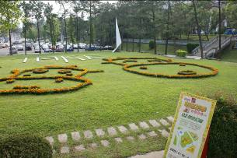  明志花季活動展區-TAKE年
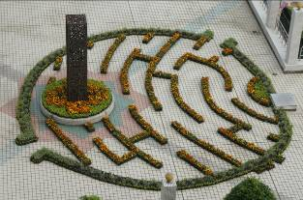  明志花季活動展區-花草迷宮 |  | 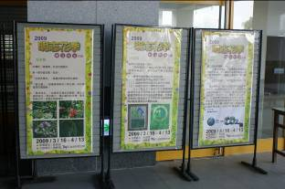  明志花季活動展區-樂活資料
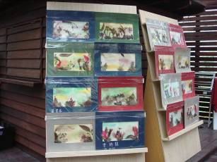  明志花季活動展區-貴子村社區發展協會作品 |  | 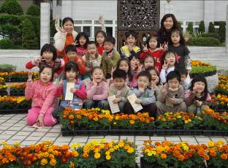  明志花季活動展區-鄰近中小學參觀情形

